קופסת הצבעים - יפתח שפירא
סינגל ראשון מתוך האלבום "שביל התנים" בהפקת תומר ישעיהו
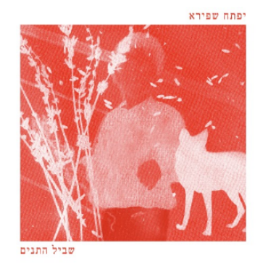
ב-2019 יפתח שפירא חבר לתומר ישעיהו והשניים יצרו יחד אלבום בשם "עולם החי" שבו הרוח הכללית היתה איחוד של האדם עם הטבע - כפי שהיינו וכפי שאמור היה להיות. כעת, מגפה עולמית אחת אחרי, הם החלו לעבוד על אלבומו השני של יפתח "שביל התנים" שאת מרבית שיריו כתב יפתח בתקופת הסגרים.
השיר הראשון שיוצא מתוכו הוא "קופסת הצבעים" המלווה בקליפ אנימציה מרהיב. עבור יפתח השיר מדבר על הטבע שהולך ונעלם, על מה שאנחנו מעוללים לו ועל הפליאה שהולכת ונזנחת. ברוח האלבום החדש, שמהווה מעין טקס פרידה של יפתח מהנעורים, ניתן לזהות בשיר גם חוויה של התפכחות והכרה בכך שהאפשרויות שלנו בעולם מתמעטות ככל שמתבגרים. באלבום כולו מנגנים ומשתתפים רק תומר ויפתח, מתוך הויז'ן של הראשון: להעצים על ידי כך את האווירה הישירה והפשוטה והמלנכולית של חומריו החדשים של יפתח, שמחברים את המאזינים לכאב האובייקטיבי והבלתי ניתן להכחשה שכרוך בהתבגרות.
יפתח שפירא שר ומלחין בעברית, מחובר אליה מאוד ומביא לחומריו אווירה אביתר בנאי-ית פינת מאיר אריאל, עם רוח קלאסית-פולקית שמזכירה לפעמים את בריאן ווילסון. האלבום החדש הוא המשך ישיר של קודמו - גם כאן יש חיבור עם הטבע, המחשה של נתיבי גאולה בדמות המוזיקה ותהליכי פרידה והתבגרות שהחיים מזמנים לנו. זהו הסינגל הראשון מתוכו.

